МИНИСТЕРСТВО НАУКИ И ВЫСШЕГО ОБРАЗОВАНИЯ РОССИЙСКОЙ ФЕДЕРАЦИИ

**ФЕДЕРАЛЬНОЕ ГОСУДАРСТВЕННОЕ АВТОНОМНОЕ ОБРАЗОВАТЕЛЬНОЕ**

**УЧРЕЖДЕНИЕ ВЫСШЕГО ОБРАЗОВАНИЯ**

**«СЕВАСТОПОЛЬСКИЙ ГОСУДАРСТВЕННЫЙ УНИВЕРСИТЕТ»**

Институт информационных технологий

|  |  |
| --- | --- |
| Базовая кафедра | «Информационные технологии и компьютерные системы» |

Лабораторная работа №1

Вариант 2

“ Базовые сведения для интерактивной работы в среде Лисп”

Функциональное и логическое программирование

в ФГАОУ ВО «Севастопольский государственный университет

(наименование организации)

|  |  |
| --- | --- |
| Выполнил | Базарный А.Р. |

(Фамилия И.О. обучающегося)

|  |
| --- |
| ФункЛП/б-22-3-о |

(шифр группы)

|  |
| --- |
| Ткаченко Кирилл Станиславович |

(Фамилия И.О. преподавателя)

Севастополь

2023 г.

**Цель работы:** изучение технологии практической работы в среде Лисп (Steel Bank Common Lisp — свободная реализация языка программирования Common Lisp) и правил записи функциональных зависимостей. Материалы по изучению LISP доступны по ссылкам https://www.cliki.net/ , http://www.sbcl.org/manual/index.html

**Постановка задач:** Вычислить на Лиспе значение заданного выражения.

1. Три варианта: I = (N mod 28) + 1; J = (N + 9) mod 28 + 1; K = (N + 19) mod 28 + 1

2. Вариант 3: z=8x5 – 2cos2(4x+3)+1, вариант 7: y = 5(x-3)(x2-1)+xcos2(x), вариант 8: y = 11(x-4)(x+5) + sin4(x)

**Ход работы**

I = (2 mod 28) + 1 = 3

J = (N + 9) mod 28 + 1 = 7

K = (N + 19) mod 28 + 1 = 8

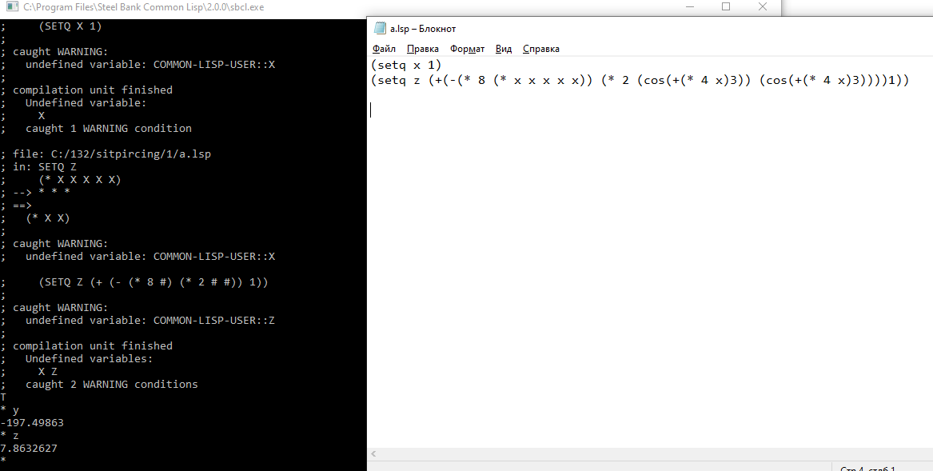

Рис 1: вариант 3 z=8x5 – 2cos2(4x+3)+1

Код lisp:

(setq x 1)

(setq z (+(-(* 8 (* x x x x x)) (* 2 (cos(+(* 4 x) 3)) (cos(+(* 4 x) 3)))) 1))

Результат: z = 7.8632627

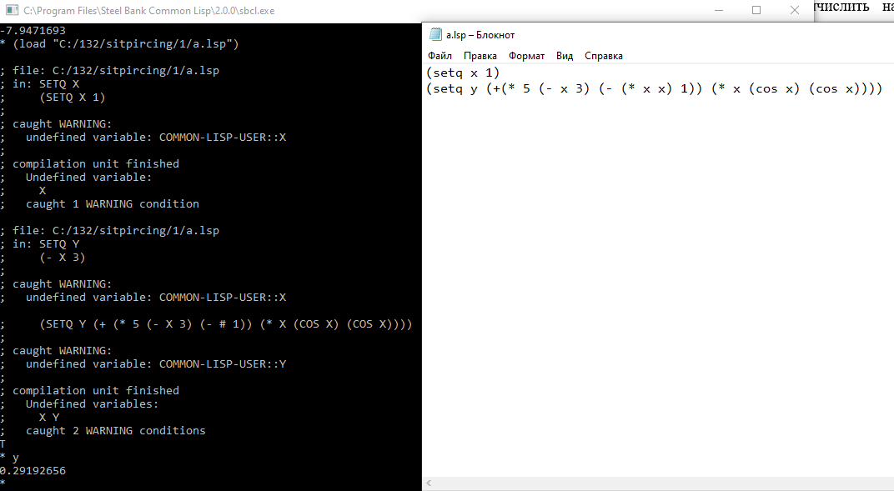

Рис 2: вариант 7

Код lisp:

(setq x 1)

(setq y (+(* 5 (- x 3) (- (* x x) 1)) (* x (cos x) (cos x))))

Результат: y = 0.29192656

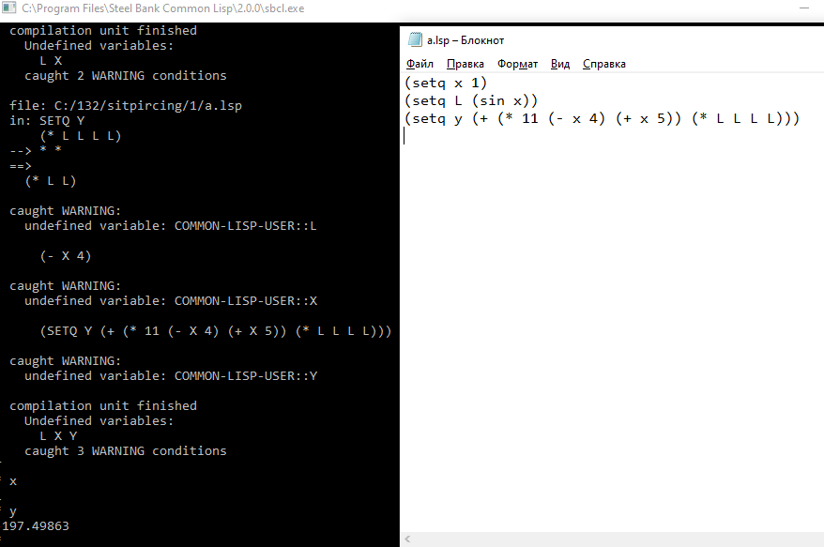

Рис 3: вариант 8

Код lisp:

(setq x 1)

(setq L (sin x))

(setq y (+(* 11 (- x 4) (+ x 5)) (* L L L L)))

Результат: y = 197.49863

Задание 4

(defun F0(a b c)

(F1 (* 4 a c) (* b b))

)

(defun F1(d e)

(F2 (+ d e))

)

(setq g 2.0)

(setq f 100.0)

(defun F2(f)

(F3 (sqrt f) g))

(setq b 10.0)

(defun F3(b g)

(F4 (+ (- b) g) g)

(F4 (+ (- b) g) g)

)

(setq h 10.0)

(setq s 2.0)

(defun F4(h s)

(let ((h 7) (s 3))(print(/ h (* 2 s))))

)

(let ((a1 7) (b1 3))(* a1 b1))

(defun FR1(a1 b1 a2 b2 a3 b3 a4 b4)

(F2 (* (+ a1 b1) (- a2 b2) (/ a3 b3) (* a4 b4)))

)

(defun FR2(x y z m c d)

(cond

((> y 0) (F4 (* x m) (+ c d)))

(T (F3 (- c d) (+ x z)))

)

)

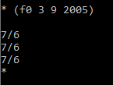

Рис 4: При вызове функции f0 с параметрами 3 9 2005 получаем следующие значения на выходе. Ф-ия f0 вызывает f1. F1 вызывает f2. F2 вызывает f3. F3 вызывает F4.

**Вывод:** В ходе лабораторной работы была изучена работа с атомами и числовыми выражениями, единообразная форма записи функций для работы с Lisp, метод использования символов в качестве переменных. В результате лабораторной работы с использованием изученного материала были построены 4 различные функции.